

|  |
| --- |
| ROOM-HOUSE.COM |
| РУКОВОДСТВО по  ЗАГРУЗКЕ Room-House в xTER контейнере |
| Часть 2 |

|  |
| --- |
| v1.34(C) Room-House.com 2021-2023 |

Содержание (часть 2)

1. Настройка Room-House 3

1.1. Админ интерфейс 3

1.1.1. Имя узла и домена4

1.1.2. Внешний IP адрес5

1.1.3. Пароль админа5

1.1.4. TURN-сервер5

1.1.5. Замена SSL сертификатов5

2. Настройка прокси-сервера8

2.1 Apache 2.48

3. Приложение11

3.1  Запуск на «bare metal».. 11

3.2  Флэшка для загрузчика.. 12

3.3  BIOS/UEFI.. 123.4 VM типа «bridged» на Windows.. 1

3

# Настройка Room-House

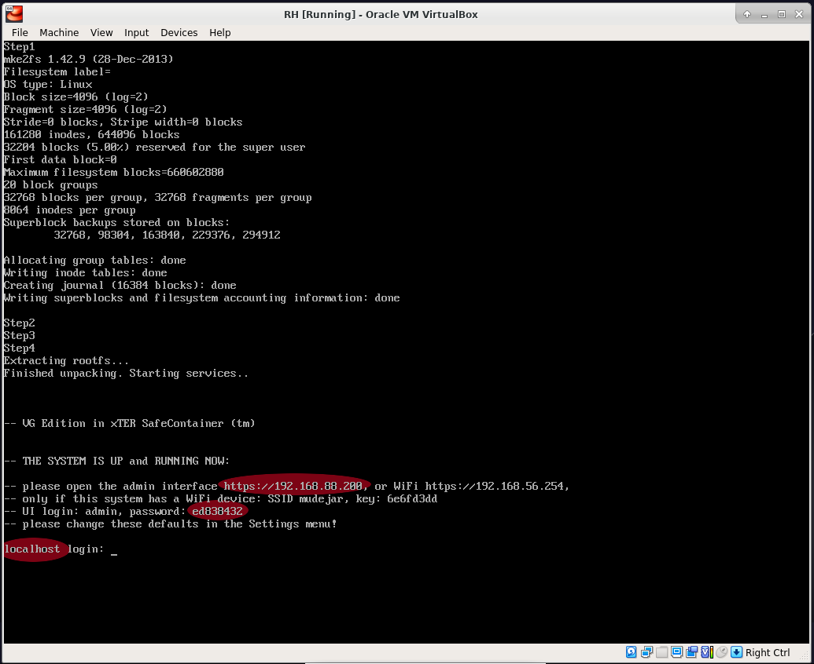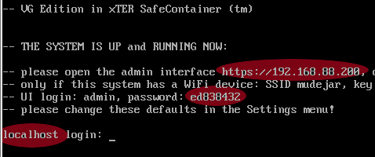

Первая загрузка xTER на новой VM завершена. Обратите внимание на имя «localhost» - когда вы поменяете его в админке, уже при следующей загрузке оно и здесь тоже изменится.

Пора идти в админку — в тексте на странице загрузки рекомендуется открыть URL 192.168.88.200:8443

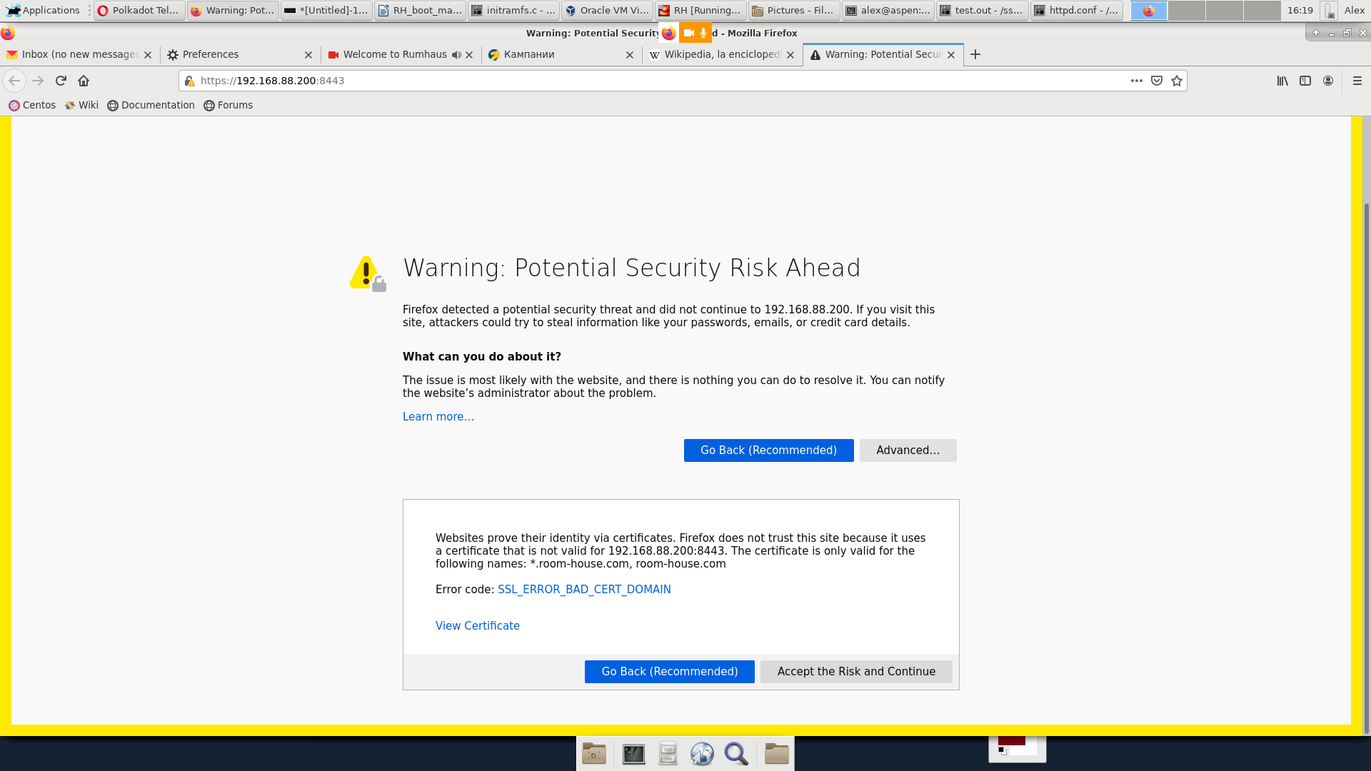

Проигнорируйте предупреждение о несоответствии сертификата — ведь вы пока на URL, содержащем только IP (причём локальный), а не имя хоста в домене «room-house.com» для которого этот сертификат был бы в самый раз. Будет, но позже — после настройки имени.

## Админ интерфейс

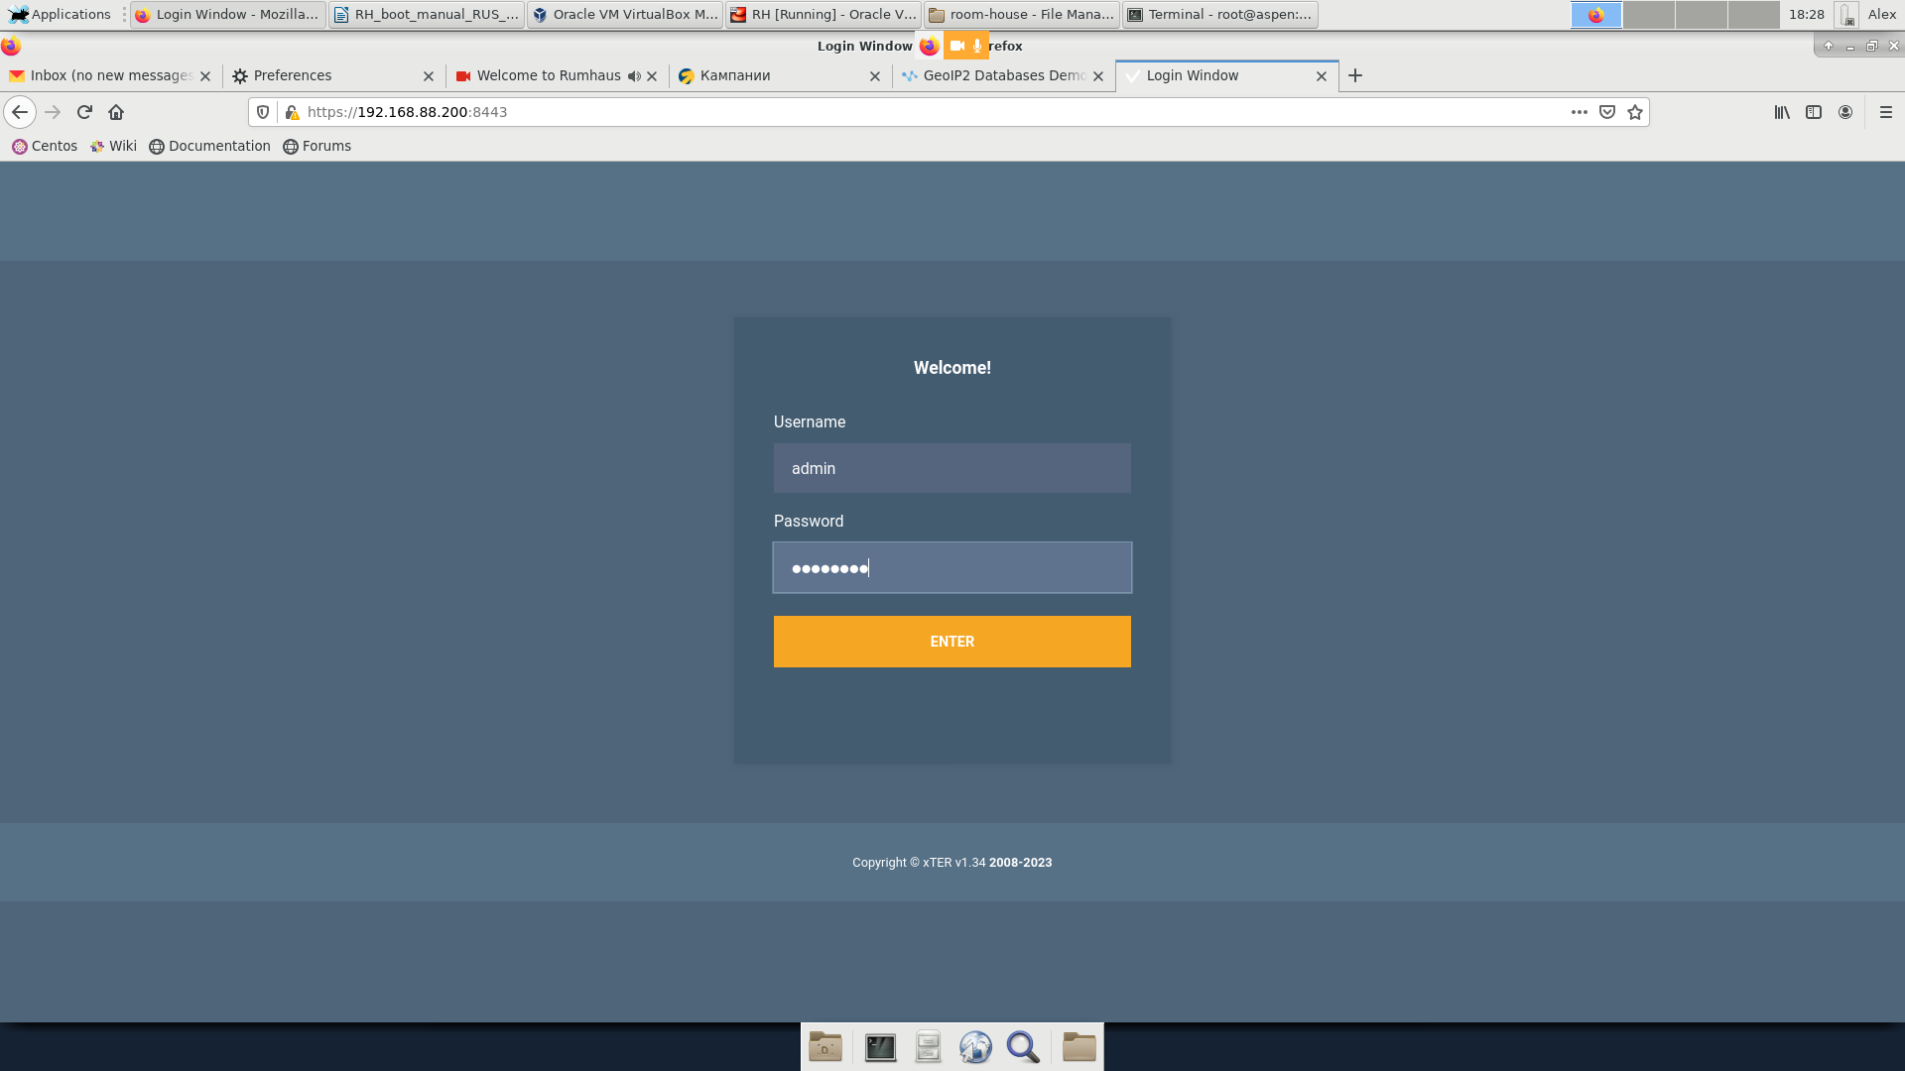

Окно входа в «админку» xTER — набирайте «admin» в первом поле и админ-пароль по умолчанию «ed838432» - во втором.

После входа, идите в меню «Settings»:

### Имя узла

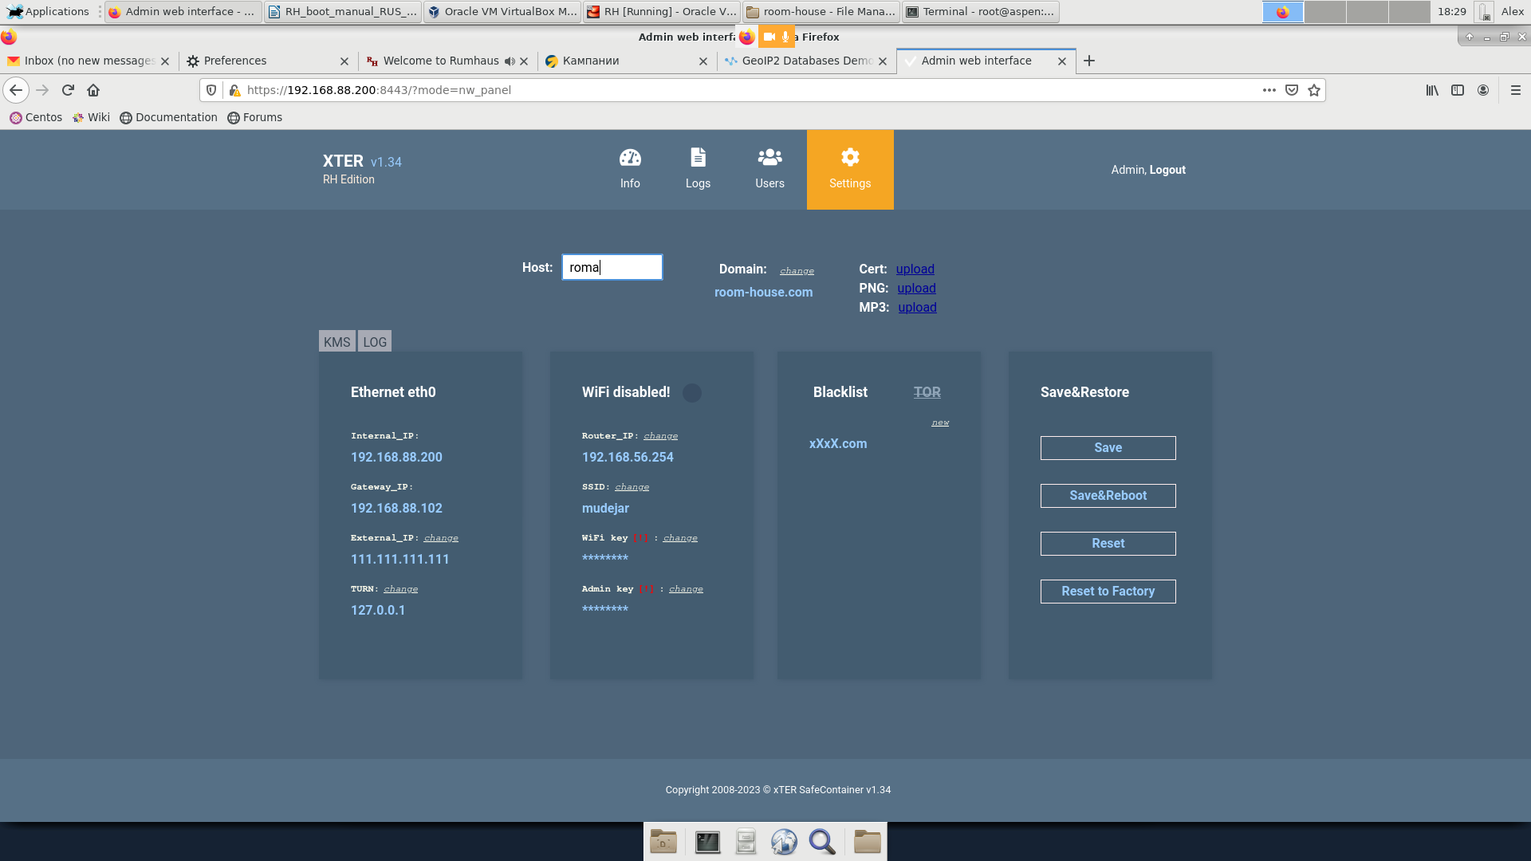Поменяйте имя с «localhost» на то, которое будет у вашего House в DNS:

### Внешний IP адрес

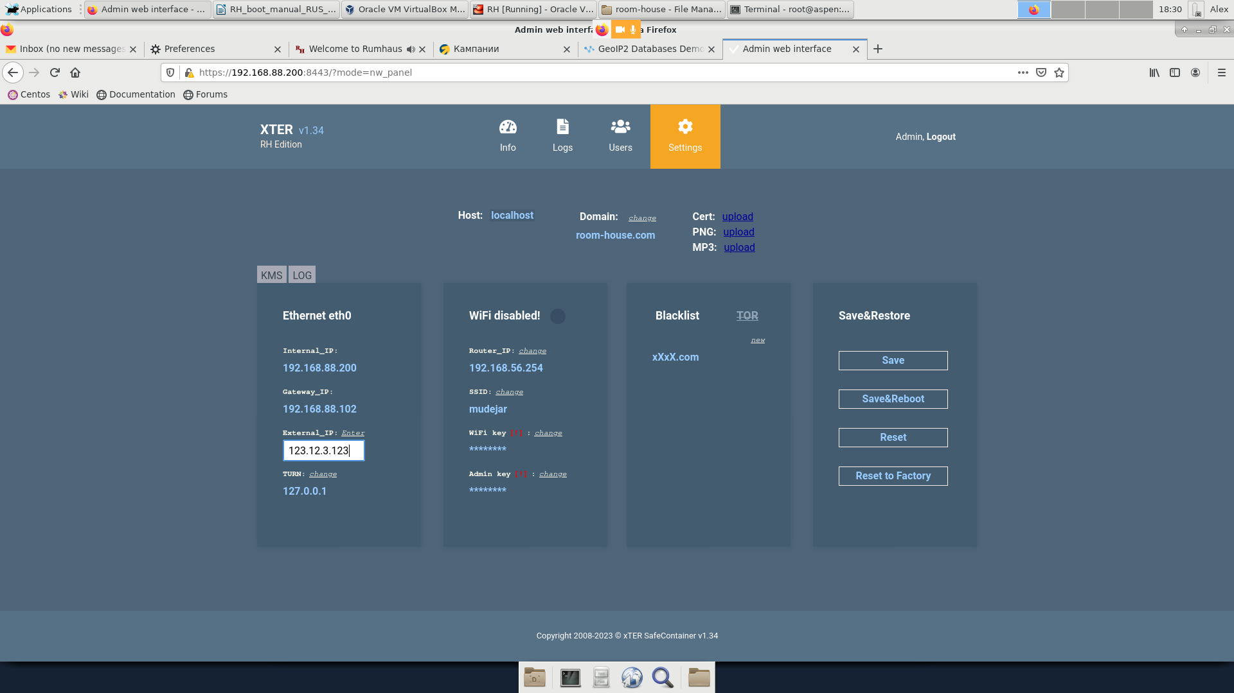Поменяйте «External IP» на внешний Static IP вашего роутера:

### Пароль админа

Поменяйте пароль админа (обязательно запишите новый пароль!):

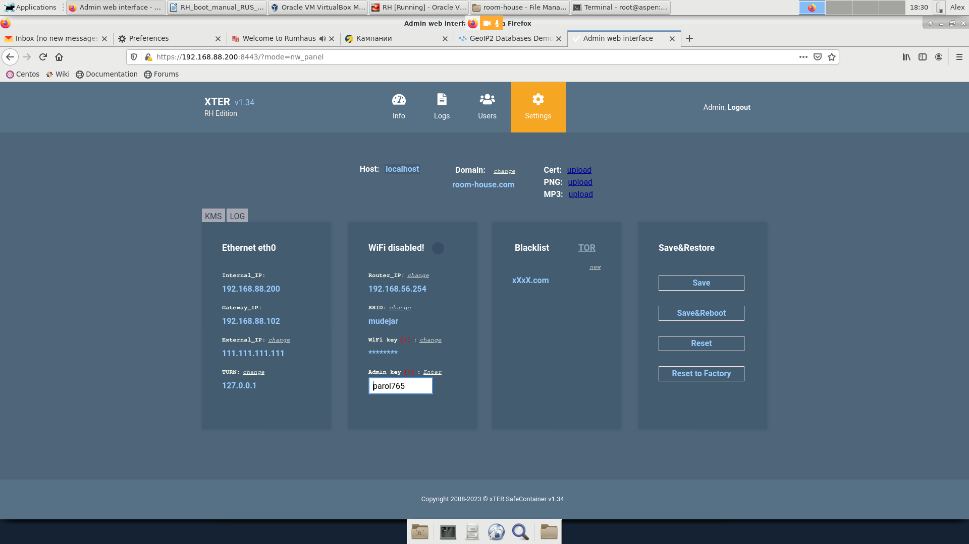

### TURN-сервер

Если ваш House на виртуальной машине типа «NAT», для корректной работы с коннектами извне ЛС вам нужен внешний TURN-сервер — здесь вы можете поменять по умолчанию «127.0.0.1» на тот IP, который вам известен.

### Замена SSL сертификатов

Поменяйте имя домена и загрузите его SSL-сертификаты (опция, если есть готовые сертификаты и возможность редактировать DNS для своего домена, а также есть свой прокси-сервер и возможность его настраивать):

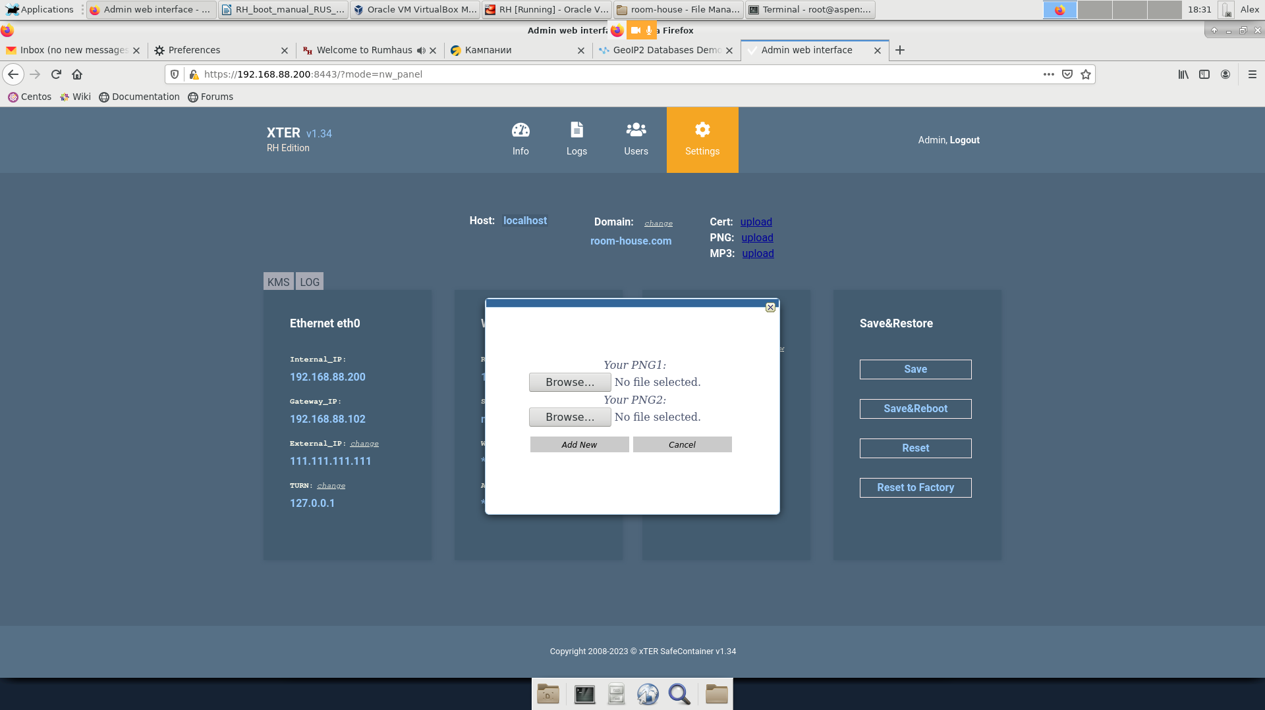

# Настройка прокси-сервера

## Apache 2.4

В качестве примера, вот настройка прокси-сервера Apache 2.4 для узла **Room-House** «roma.room-house.com». Так как данный узел работает на виртуальной машине типа «Bridged» под Linux, мы переадресуем порт 8453 (https, служебный порт R-H) с прокси на порт 443 роутера. В то же время, так как рабочий порт у видеочата 8443, то и роутер получает на него пакеты непосредственно с прокси.

<VirtualHost _default_:443>

ServerAdmin alex@xter.tech

ServerName roma.room-house.com

SSLProxyEngine on

SSLProxyVerify off

SSLProxyCheckPeerCN on

SSLProxyCheckPeerName on

SSLProxyCheckPeerExpire on

SSLProxyProtocol all -SSLv2 -SSLv3 -TLSv1

ProxyPreserveHost On

ProxyRequests Off

RewriteEngine On

RewriteRule /(.*) wss://123.23.1.123:8443/$1 [P,L]

RewriteCond %{HTTP:Upgrade} !=websocket [NC]

RewriteRule /(.*) https://123.23.1.123:8443/$1 [P,L]

ProxyPass / https://123.23.1.123:8443/

ProxyPassReverse / https://123.23.1.123:8443/

ProxyPass "/groupcall" "wss://123.23.1.123:8443/groupcall"

ProxyPassReverse "/groupcall" "wss://123.23.1.123:8443/groupcall"

RewriteRule \.php.* - [F,L]

SSLCertificateFile "/usr/local/apache2/conf/certbot/archive/room-house.com/cert1.pem"

SSLCertificateKeyFile "/usr/local/apache2/conf/certbot/archive/room-house.com/privkey1.pem"

SSLCertificateChainFile "/usr/local/apache2/conf/certbot/archive/room-house.com/fullchain1.pem"

SetEnvIf Request_URI "\.php.*?" no_log

ErrorLog logs/roma_server-error_log

CustomLog logs/roma_server-access_log common

</VirtualHost>

<VirtualHost _default_:8453>

ServerAdmin alex@xter.tech

ServerName roma.room-house.com

SSLProxyEngine on

SSLProxyVerify off

SSLProxyCheckPeerCN on

SSLProxyCheckPeerName on

SSLProxyCheckPeerExpire on

SSLProxyProtocol all -SSLv2 -SSLv3 -TLSv1

ProxyPreserveHost On

ProxyRequests Off

ProxyPass / https://123.23.1.123/

ProxyPassReverse / https://123.23.1.123/

SSLEngine on

SSLCertificateFile "/usr/local/apache2/conf/certbot/archive/room-house.com/cert1.pem"

SSLCertificateKeyFile "/usr/local/apache2/conf/certbot/archive/room-house.com/privkey1.pem"

SSLCertificateChainFile "/usr/local/apache2/conf/certbot/archive/room-house.com/fullchain1.pem"

SetEnvIf Request_URI "\.php.*?" no_log

ErrorLog logs/roma_server-error_log

CustomLog logs/roma_server-access_log common

</VirtualHost>

# Приложение

## Запуск на «bare metal»

Рекомендуем для «знакомства» сначала загрузить Room-House на виртуалке, если хост работает 24/7 — этого может быть достаточно. Если есть старый ненужный компьютер, «bare metal» вариант R-H тоже возможен — см. главу «Запуск на отдельном компьютере» в первой части этой инструкции. Нужно подготовиться: сделайте флэшку для загрузки и сходите в BIOS компьютера.

## Флэшка для загрузчика

Обычная Windows FAT флэшка, на которой могут быть другие файлы. Создайте на ней папку «efi», в которой создайте три папки - «boot», «etc», «data». В папке «etc» создайте папку «sysconfig». В папку «boot» скачайте с гитхаба «rh» файл «bootx64.efi». Всё готово. На эту флэшку будут сохраняться все текущие настройки xTER. Чтобы вернуть xTER на начальные настройки, сотрите папки, указанные выше, и создайте их заново — следующая загрузка xTER будет с «заводскими» настройками. Иногда это приходится делать, если забыли записать пароль админа после его смены.

## BIOS/UEFI

Зайдите в BIOS при вставленной в USB-порт готовой флэшке И ВКЛЮЧИТЕ первым номером в Boot загрузку «UEFI+название фирмы производителя флэшки», например, «UEFI Kingstone».

## VM типа «bridged» на Windows

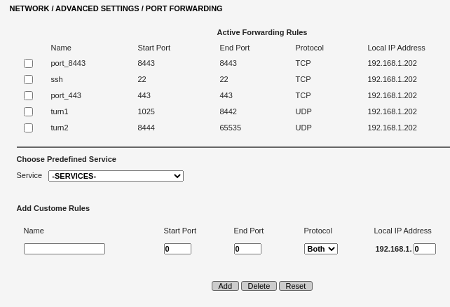

Пробросьте порты на роутере как на картинке (пример): порт 22 не обязателен, если хотите ходить на виртуалку снаружи — да. Разбивка диапазона UDP на две части (1025-8442 и 8444-65535) вызвана ошибкой из-за наличия правила для порта 8443 (хотя он не UDP? Но роутер выдаёт на нём ошибку при создании нового правила для всего диапазона, всё равно).

Скрипт для создания Windows-виртуалки с именем «RH» выглядит так:

1. vboxmanage createvm --name RH --ostype RedHat_64 --register --basefolder “C:\Users\Lena\VMs”

2. cd "C:\Users\Lena\VMs\RH"

3. vboxmanage modifyvm RH --memory 4096 --cpus 2 --audio none --firmware efi --nic1 bridged --nictype1 virtio --bridgeadapter1 **"Intel(R) Ethernet Connection I219-LM"**

4. vboxmanage createmedium --filename 2G.vdi --size 2048

5. vboxmanage storagectl RH --name SATA --add sata

скачайте с github «loop_rh.vdi» в текущую папку

6. vboxmanage internalcommands sethduuid loop_rh.vdi

7. vboxmanage storageattach RH --storagectl SATA --medium loop_rh.vdi --port 0 --type hdd

8. vboxmanage storageattach RH --storagectl SATA --medium 2G.vdi --port 1 --type hdd

9. vboxmanage modifyvm RH --boot1 disk --boot2 none --boot3 none --boot4 none

Имя **в кавычках** в конце команды 3 должно соответствовать имени вашего адаптера в настройках ВМ в графическом менеджере VB (см. картинку) — скопируйте его оттуда в точности!

